УОМО «УСТЬ-УДИНСКИЙ РАЙОН»
Муниципальное казённое образовательное учреждение
Средне-Муйская средняя общеобразовательная школа
(МКОУ Средне-Муйская СОШ)

Муниципальный этап историко-краеведческого конкурса
«Горжусь тобой, моё Отечество»
Номинация: «Моя гордость – Иркутская область»

Исследовательская работа
«С благодарностью к прадедам!»

Автор: Ерофеева Наталья Вадимовна,

ученица 9 класса, МКОУ Средне-Муйская СОШ
Руководитель: Ерофеева Любовь Николаевна, учитель географии.

2025 год

ВВЕДЕНИЕ:
Актуальность темы исследования:
Приближается праздник очень важный для нашей страны – 80 лет победы в Великой Отечественной войне. Прошло много лет, но героизм и мужество русского народа навсегда останутся в нашей памяти. Нет ни одной семьи в нашей стране, в чьей жизни война не оставила бы свой кровавый след.
В моей семье часто вспоминают двух моих прадедов – Ерофеева Ивана Яковлевича и Валисевич Владимира Федоровича. Оба прадеда воевали, оба награждены орденами и медалями, оба - после войны были председателями колхозов. Но я мало знаю о их подвигах.
Работа затрагивает исследование родословной, составление генеалогического древа, исследование подвигов прадедов, анализ документов, найденных на сайте http:podvignaroda.mil.ru
Предмет и объект исследования:
Предмет исследования – подвиги моих прадедов.
Объект исследования - воспоминания и рассказы старшего поколения, семейные фотографии, документы.
Цель: узнать о подвигах своих прадедов.
Задачи:
- Узнать о подвигах моих прадедов
- Узнать интересные истории из жизни своих предков
- Собрать и сохранить материал о подвигах прадедов для последующих поколений
Методы исследования:
Опрос родственников
Изучение семейных архивов
Анализ полученной информации
Анализ документов, найденных на сайте http:podvignaroda.mil.ru

Ожидаемые результаты:
- информация о подвигах прадедов
- развитие интереса к истории семьи, к своей Родине.
ОСНОВНАЯ ЧАСТЬ:
Глава 1. Что такое генеалогическое древо?
  - Определение понятия
Прежде, чем узнать о подвигах моих предков, я составила генеалогическое древо моей семьи. (Приложение 1)
Генеалогия - это наука о семье человека и всех его родственных связях с другими людьми.( http://www.familytree.narod.ru/ Сайт по генеалогии)
Слово генеалогия было образовано от древнегреческих слов «genea» – семья и «logos» - наука, знание. Так как каждый человек от кого-нибудь происходит, то эта наука интересна многим. Ведь каждому будет любопытно узнать, кто были его дальние предки и откуда происходит фамилия вашего рода.
Генеалогия - это своеобразное познание мира. Изучая историю рода, человек лучше понимает историю страны, узнает культурные обычаи и традиции разных эпох.
Генеалогическое дерево - это краткое, но наиболее наглядное отображение семейной истории в виде дерева, которое помогает проследить все родственные отношения. Чтобы его «вырастить» приходится приложить немало усилий. Порой на это требуются годы. Иногда удается заглянуть вглубь веков на три, четыре, а то и пять столетий.
Генеалогическое древо издревле составлялось самыми старшими в роду людьми, а потом передавалось из поколения в поколение. Генеалогическое дерево являлось и является одной из самых ценных семейных реликвий в семье - ничто не может быть ценнее памяти о своем роде, о тех, от кого мы произошли.
1.2. Составление генеалогического древа моей семьи
Для исследовательского проекта мне подошел смешанно-восходящий вариант генеалогического древа, т.к. он вмещает более полную информацию о предках как по мужской, так и по женской линиям.
Мне удалось собрать информацию о предках, живших в XX веке. К сожалению, многие фотографии и документы затерялись со временем.
Ход составления древа:
1. Я изучила старые документы и фотографии. Особенно важны такие документы, которые содержат генеалогическую информацию: свидетельства о рождении, браке, смерти. Много интересной информации можно почерпнуть из трудовых книжек, грамот, дипломов, аттестатов. Все документы делятся на две основные группы: родственники по материнской и родственники по отцовской линии.
2.Опрос родственников – это бабушка. Семейные праздники - это прекрасная возможность расспросить родственников.
3.Оформление генеалогического древа семьи. В восходящем смешанном варианте нижние ветви - это мои бабушки, дедушки, прабабушки и прадедушки, выше ветки – мои родители, тети и дяди и самые верхние - это я и мои сестры.
4. При более углубленном исследовании можно обратиться в архив. Для этого нужно располагать информацией о полном имени, дате и месте рождения, роде занятий.
Глава 2. Прадеды-герои Великой Отечественной войны
2.1. Мой прадед (папин дедушка)– Ерофеев Иван Яковлевич (1912-1991), (Приложение 2) родился в тысяча девятьсот двенадцатом году, с первых дней войны пошёл воевать. Сражался храбро, был командиром отделения связи 521 стрелкового полка 133 стрелковой Смоленской Краснознаменного орденов Суворова и Богдана Хмельницкого дивизии.
Вот как описан подвиг моего прадеда в наградном листе, который я нашла на сайте http:podvignaroda.mil.ru: «При форсировании реки Слана товарищ Ерофеев проявил мужество и геройство. Он вброд, через реку, под артиллерийским и минометным огнем противника наводил связь наступающему третьему стрелковому батальону. Артиллерийским огнем противника телефонно-кабельная линия была порвана через реку, товарищ Ерофеев три раза вброд, по шею в воде переходил реку и своевременно порывы были устранены, чем обеспечил бесперебойной связью КП наступающего третьего стрелкового батальона с КП полка. В результате чего дал возможность руководить боем и оборона противника была прорвана, противник оставил на поле боя тридцать трупов солдат и офицеров.»
За этот подвиг 22 декабря 1944 года он был удостоен правительственной награды орденом «Красного Знамени». Еще имел награды Орден Красной Звезды, два Ордена Отечественной войны II степени.
После войны вернулся в своё село к жене и детям. Стал председателем села Заваль, Куйтунского района, Иркутской области. Прабабушка – Ерофеева Мария Ивановна, работала в колхозе, была дояркой, растила семерых детей.
2.2. Семья моего папы по бабы Таниной линии, Валисевич
Мой прадедушка Валисевич Владимир Федорович (1918-1967)
(Приложение 3)
В годы ВОВ был пулеметчиком, трижды был ранен. Имеет награды:
Орден Красной звезды, Орден Отечественной войны II степени.
Из воспоминаний Ерофеевой (Валисевич) Татьяны Владимировны (моей бабушки) «Родилась я в 1939 году в селе Юльевка, Куйтунского района, Иркутской области и хорошо помню конец войны. Мой отец – Владимир Федорович был коммунистом и на фронт пошёл сразу, как только она началась. Служил он пулемётчиком до 1944 года. Однажды услышала я страшный женский крик (вопль). Кричала моя бабушка Анна, мать отца. Вот такой крик в народе называют вой. Пришла похоронка на моего отца, которую самой первой прочитали неграмотной бабушке. Помню, что мы с младшим братом бежали за кричащей бабушкой, держась за её юбку, она, не замечая нас, как раненый зверь, ревела и тащила нас по тропинке к реке, известному омуту. Мы были у самой речки, когда нас настигли первые взрослые и загородили путь бабушке. Она, не замечая преграды, забежала в речку, и мы с ней, боясь отпустить её хоть на секунду. Её остановили несколько женщин, которые буквально всех нас выкатили из речки, заплаканных, мокрых, испуганных. Помню, что бабушка ещё долго кричала, обвиняя всех и нас с братом, что не дали ей успокоить душу, ведь она потеряла уже второго сына. Годом раньше пришла похоронка на другого сына, ту смерть она пережила с трудом.
Через несколько дней в село на имя моей матери – Ефросиньи Герасимовны, пришло письмо. Писал командир, что моего отца в бою за Калининград (Кенигсберг) завалило взрывом, ведь первые снаряды врага всегда стремились подавить пулемёты наших. Отца после взрыва не нашли. Записали в погибшие. Его друг (второй номер - пулемётчик) после боя вернулся на место взрыва и откопал моего отца. Тот был жив, но с тяжелой черепно-мозговой раной. Пришел он в себя только через три дня»
Прадед после войны стал председателем колхоза с. Юльевка, Куйтунского района, Иркутской области. У них было восемь детей. Мои прадеды являются для меня примером храбрости, стойкости, любви к Родине. Их подвиги навсегда останутся в моей памяти. Я буду рассказывать о них своим детям, чтоб они также гордились своими предками, как горжусь ими я.
ВЫВОДЫ:
Работая над данным проектом, я выполнила все поставленные мною задачи. Составила генеалогическое древо, изучила историю своей семьи, узнала о подвигах моих прадедов, многое узнала о своих предках и их образе жизни. Интересно было послушать рассказы о своих близких и дальних родственниках.
Я узнала, что история моей семьи связана с историей Великой Отечественной войны (1941-1945гг.)
Данная работа может иметь продолжение. Некоторые рассказы и воспоминания, не вошедшие в проект, имеют ценность лишь для меня и моей семьи. Мне хотелось бы глубже исследовать свое генеалогическое древо.

СПИСОК ЛИТЕРАТУРЫ:
- Лекции по русской генеалогии. Савелов Л.М. Репринт издания 1909 года. – М.: Археографический центр 1994 г.
- http://www.familytree.narod.ru/ Сайт по генеалогии.
- http:podvigaroda.mil.ru. Сайт подвига народа.
- http://www.generesis.h1.ru/ Сайт по генеалогии «Всероссийское генеалогическое древо».
- http://www.gershzon.ru/ Сайт по генеалогии «Ваше Родословие».

ПРИЛОЖЕНИЕ
Приложение 1
Генеалогическое древо семьи Ерофеевых
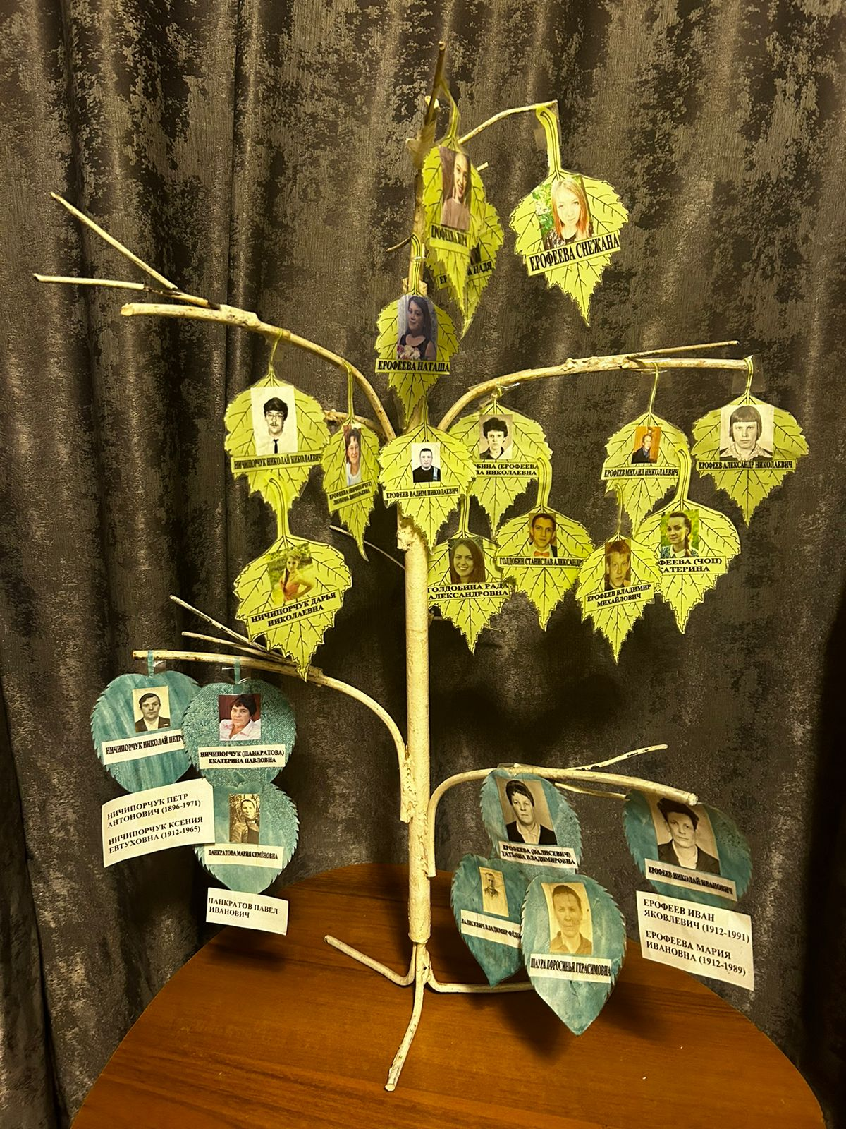

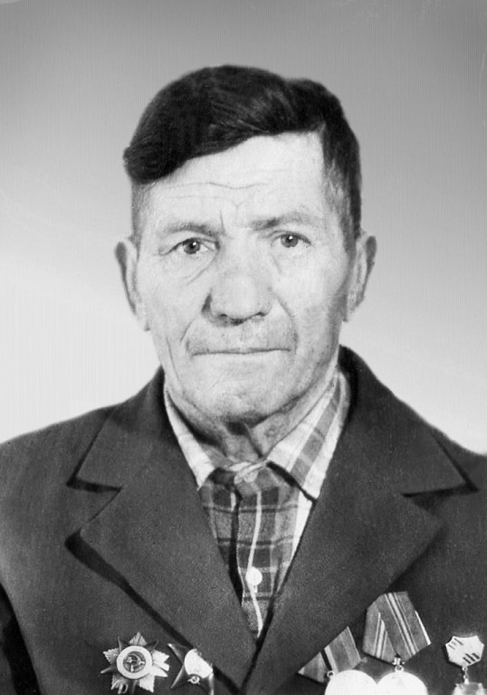
Приложение 2
Ерофеев Иван Яковлевич (1912-1991)
Имеет награды:
30.04.1944
Орден Красной Звезды
Показать документ о награждении
14.10.1944
Орден Отечественной войны II степени
16.01.1945
Орден Отечественной войны II степени
Наградные листы

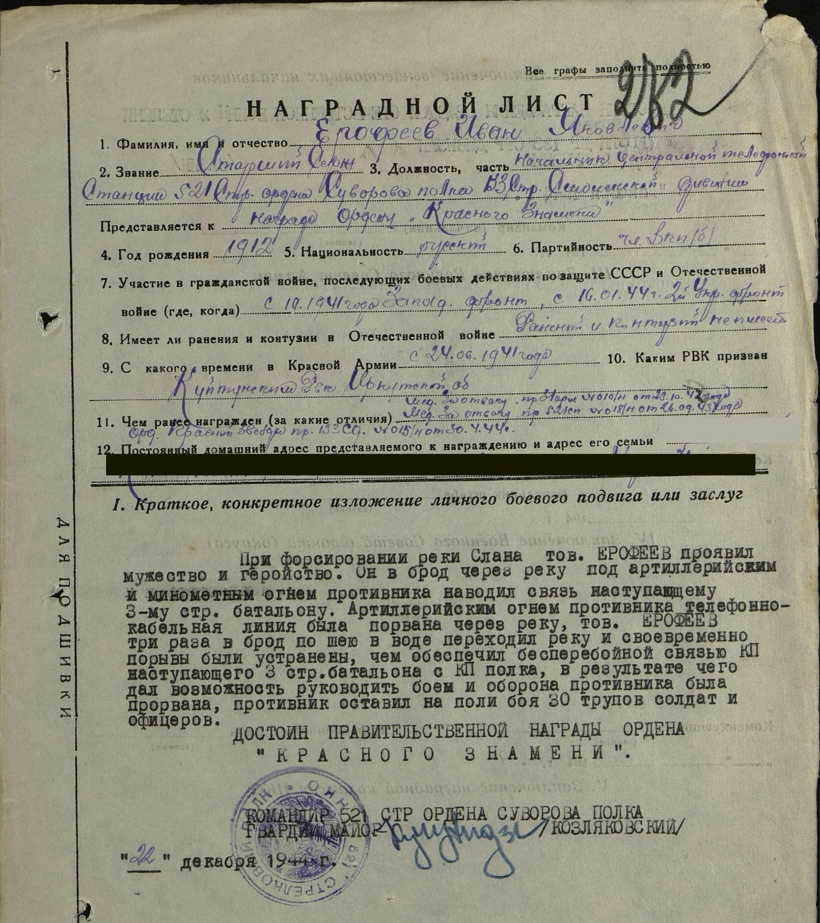

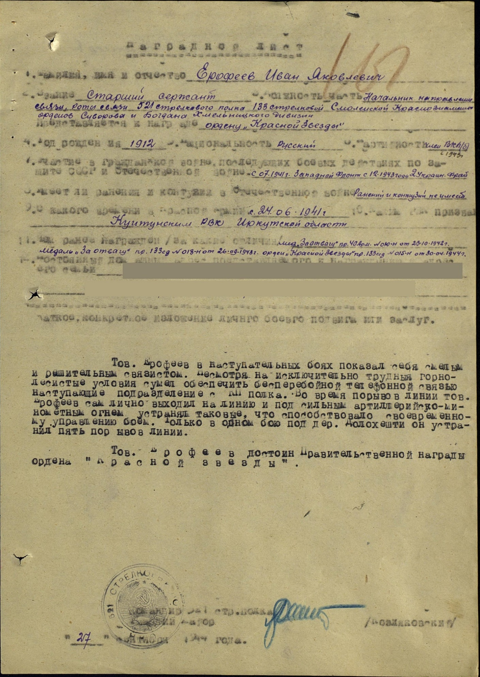

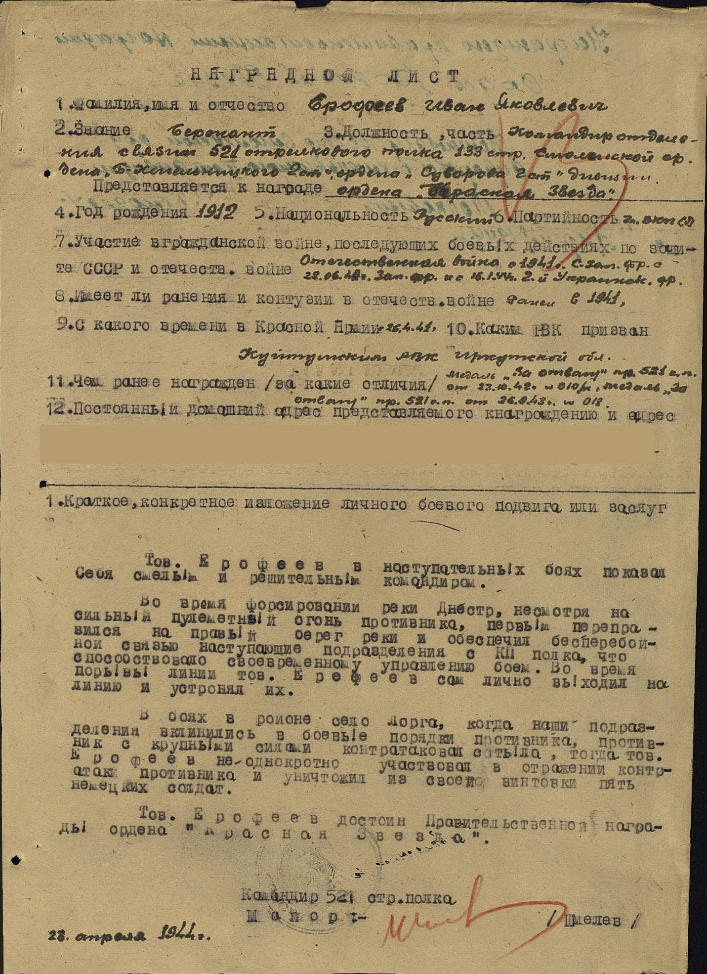

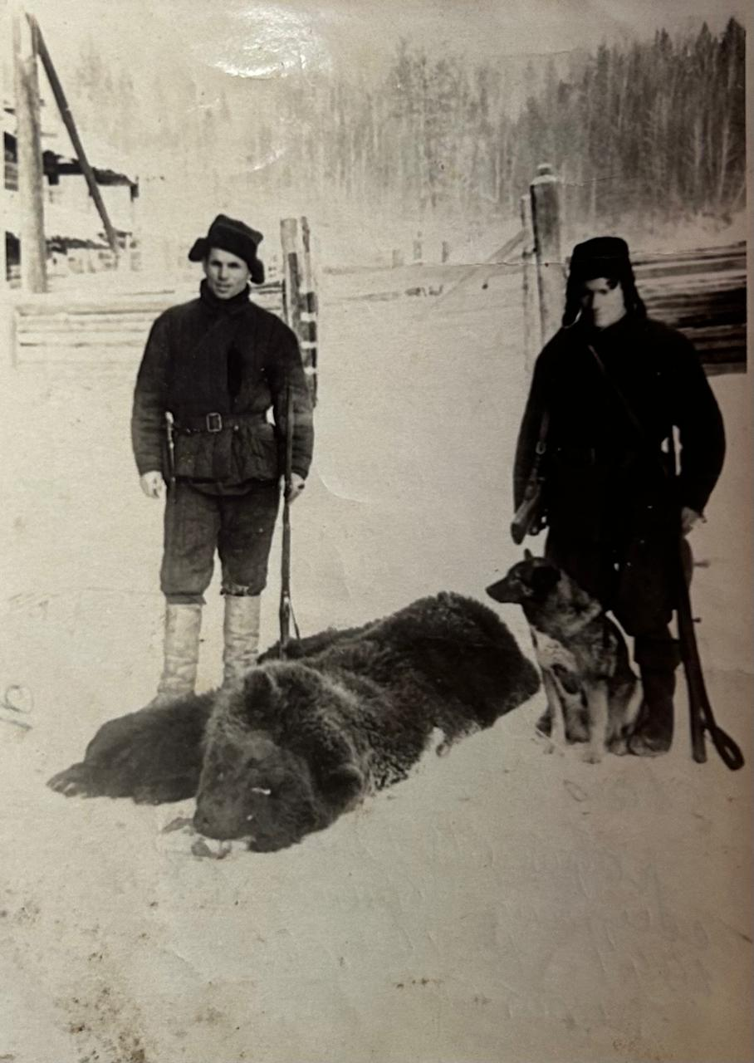
Прадед Иван Яковлевич на охоте, 1958 год.

Приложение 3
Валисевич Владимир Федорович (1918-1967)
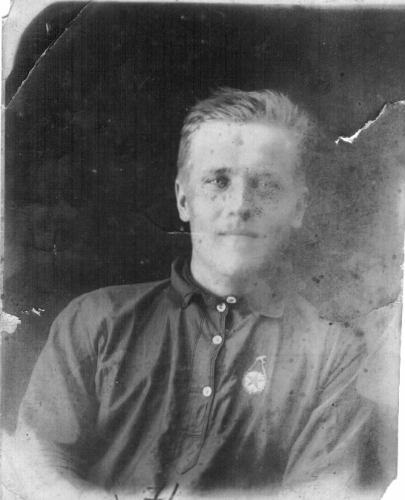

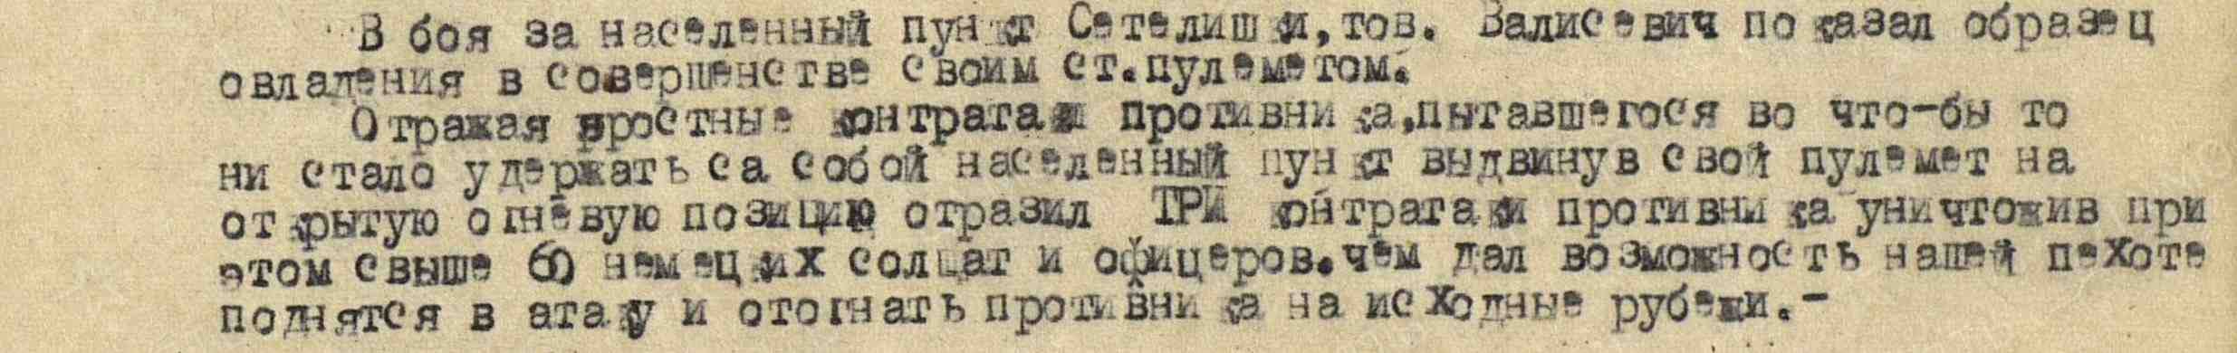

Звание: гвардий младший сержант
в РККА с 13.02.1943 года Место призыва: Куйтунский РВК, Иркутская обл., Куйтунский р-н
№ записи: 35553897
Архивные документы о данном награждении:
I. Приказ(указ) о награждении и сопроводительные документы к нему
- первая страница приказ или указа
- строка в наградном списке
- наградной лист
II. Учетная картотека
- данные в учетной картотеке

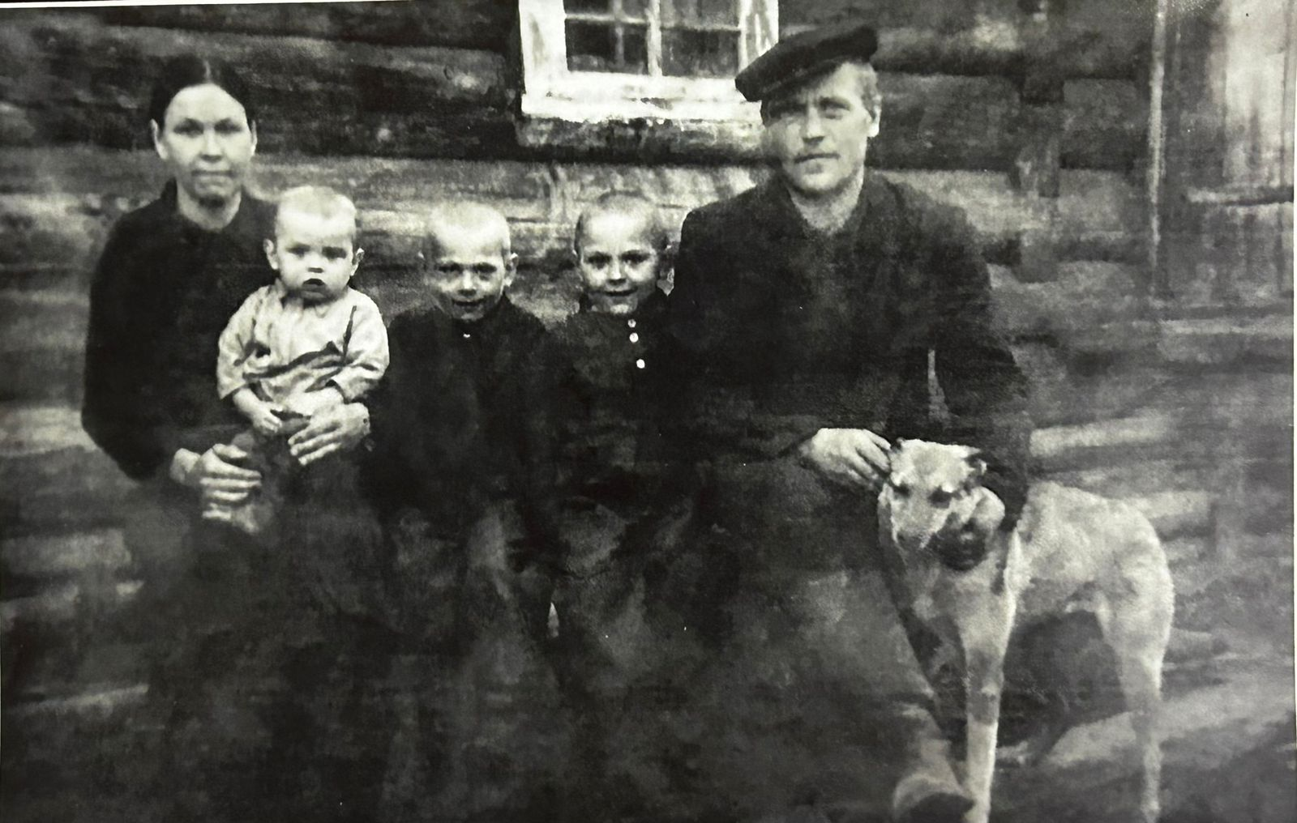
Валисевич Владимир Федорович с семьей, 1951 год.

Прабабушка Ефросинья с детьми, 1949 год.
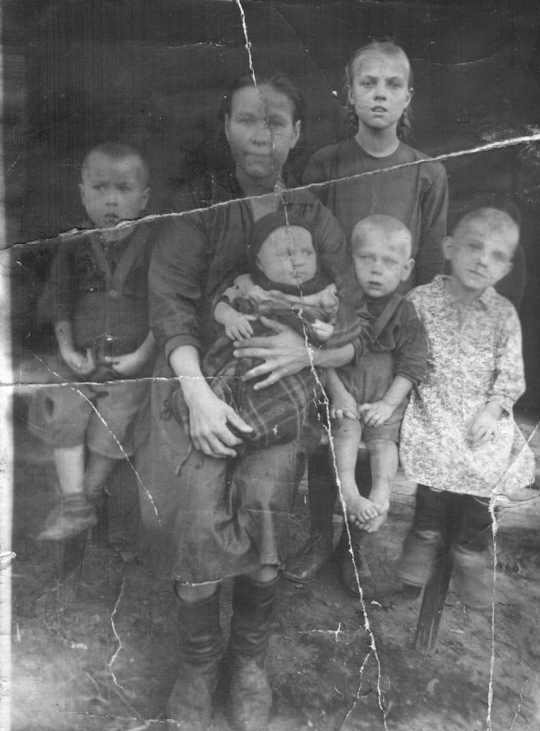

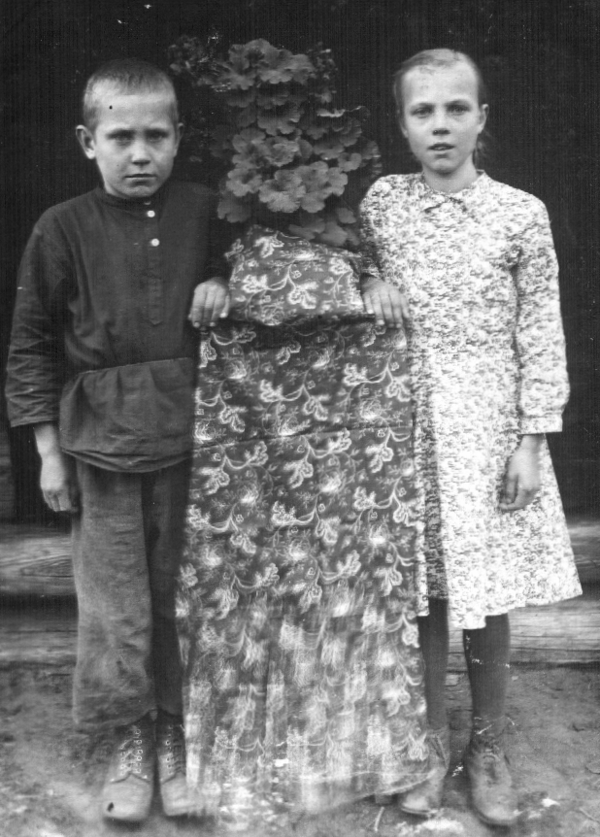
Баба Таня с братом Виктором,1949 год.

.

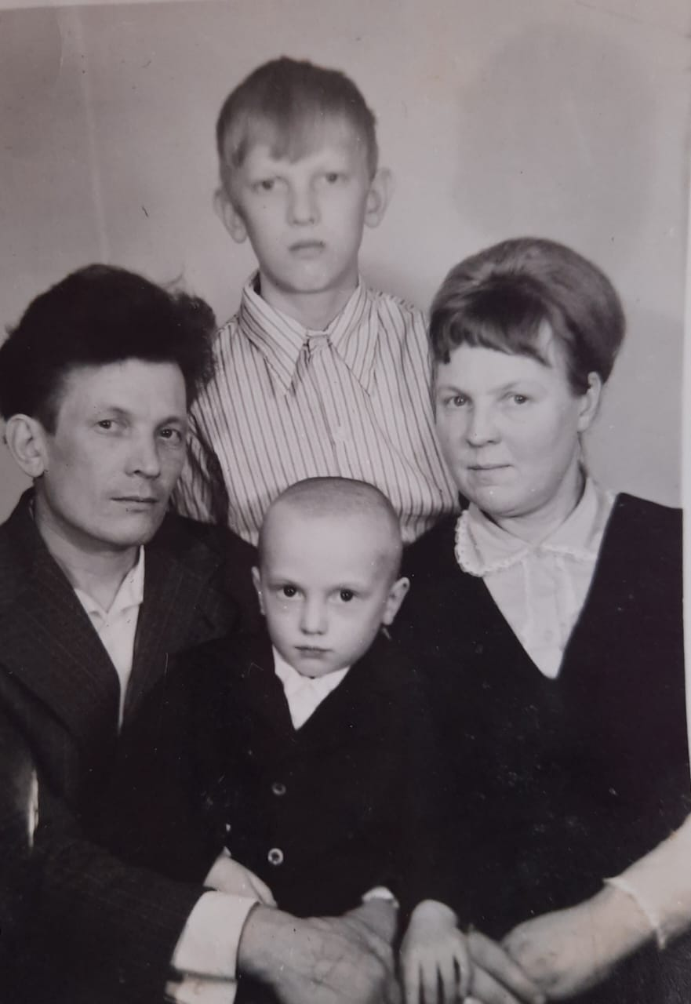
Дедушка Коля и бабушка Таня с моим папой Вадимом и братом Михаилом,1980 год.

